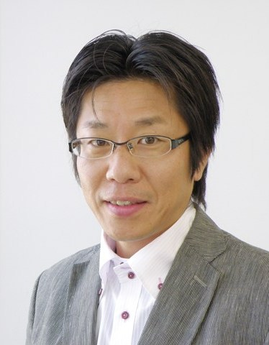
講師紹介

小山英樹（こやまひでき）
一般社団法人日本青少年育成協会理事・主席研究員・指導者育成委員長
ＮＰＯ京都教育文化研究所理事
株式会社成基総研取締役

私立高校教諭を経て、1994年株式会社成基学園入社。
「教育コーチング」「パパ・ママコーチング」の第一人者として、全国を
飛び回る。講演・講座参加者は50,000人を突破。
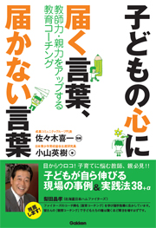
日本青少年育成協会認定マスター教育コーチ・認定Ｓ級トレーナー。
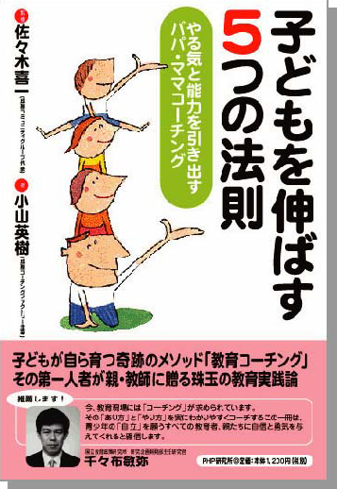
国際コーチ連盟（ICF）認定ACTP応用コース修了。
米国(WGI)公認リアリティセラピー基礎講座修了。
米国NLP協会認定プラクティショナー。
プロア(PROA)CDP・EIP修了。

生年月日 １９６５年１１月９日
出身 京都府綾部市
現住所 京都市左京区
家族 母・妻・長男

著書 『子どもを伸ばす５つの法則』（PHP研究所）
『激發孩子潜能的５大法則 聰明是教出來的』（世茂出版有限公司）
『子どもの心に届く言葉、届かない言葉』（学習研究社）
『教師のコミュニケーション力を高めるコーチング』（明治図書・共著）
『先生のための「新しい教育メソッド入門」』（教育評論社・共著） ほか

執筆 『教育関係者のためのコーチングプログラム開発に関する調査研究報告書』（国立教育政策研究所）
『別冊プレジデントFamily』（プレジデント社）『日経Kids＋』（日経新聞社） 日本教育新聞連
載ほか

メディア 『スッキリ！』（日本テレビ）､『ラジオかまい隊』（ＫＢＳ）、『ＡＥＲＡ』（朝日新聞社）、『PHP
Business Review』（ＰＨＰ研究所）、『MUSICANOVA』（音楽之友社）、『キャリアガイダンス』（リ
クルート）、『就職ジャーナル』（リクルート）、『月刊私塾界』（私塾情報センター）朝日新聞、朝
日小学生新聞、中日新聞、日本経済新聞、読売新聞、京都新聞、長崎新聞、琉球新報ほか

研修・講演 全国教育研究所連盟／全国民間教育連盟／東京都若者社会参加支援ネットコンパス／JACSAC日
本認定留学カウンセラー協会／厚生労働省留学経験者キャリア形成自園事業Global-ACE事業／
京都市教委／京都府健康福祉部こども未来課／京都府中丹教育局／京都府京丹後市教委／京都府
綾部市教委／岡山県教委／徳島市教委／長崎県教委／鹿児島県教委／茨城県教委／山形県米沢市
教委／和歌山県橋本市教委／鳥取県智頭町教委／鳥取県若桜町教委／沖縄県北中城村教育委員会
／京都府保育協会／山口市私立幼稚園連盟／長崎労働局／長崎県教育庁／長崎県老人福祉施設協
議会／弘前大学教育学部付属中学／公立小学校・中学校・高等学校（北海道・山形・福島・埼玉・
東京・茨城・三重・京都・滋賀・大阪・兵庫・岡山・広島・三重・長崎・鹿児島）／私立中学・
高校・幼稚園・保育園／日本生命保険／京都商工会議所／大津市民病院／浄土真宗本願寺派／全
国学習塾援護会／全日本私塾教育ネットワーク／沖縄若者自立塾／進学塾・学習塾各社／漢字能
力検定協会／北海道日本ハムファイターズ／日本郵政公社近畿支社／ミス日本グランプリ決定コ
ンテスト／bjリーグ滋賀レイクスターズ／ＪＦＡ日本サッカー協会／Ｍランド益田ドライビング
スクール・篠山自動車教習所／一般企業各社／ほか（敬称略）
